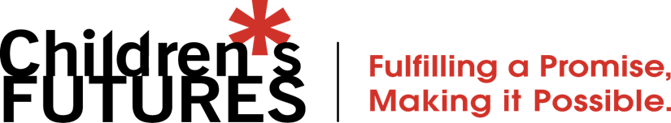

16 West Front Street Suite 220 | Trenton, NJ 08608 | 609 695-1977 (Phone) 609 695-5392 (Fax) WWW.childrensfutures.org

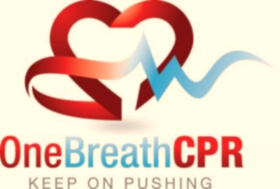

Register early

for a chance

to WIN $25

**BE PREPARED**

**LEARN TO SAVE A LIFE**

More than 326,000 people in the US suffer out-of-hospital cardiac arrests each year. Statistics prove that if more people knew CPR, more lives could be saved!



**CPR Workshop for Family and Friends**

**Infant and Child CPR Workshop**

**Instructed by Mary Rosner, RN**

**February 21, 2018**

**12:30pm-2:00pm**

**Light refreshments and childcare provided**

**PLEASE CONTACT**

**Guerline Pierre, Coordinator of Comm. Relations & Consumer Education**

**PHONE: 609-695-1977 EXT. 125**

**EMAIL:** [**gpierre@childrensfutures.org**](mailto:gpierre@childrensfutures.org)

**\*Funded by a Health Resource and Services Administration Grant**



**Registrese Temprano para un chance de GANAR $25**

**PREPARESE**

**APRANDA A SALVAR UNA VIDA**

Más de 326,000 personas en los Estados Unidos sufren un paro cardiaco fuera del hospital cada año. Las estadísticas demuestran que si más personas supieran CPR, ¡Se podrían salvar más vida!

**Charlas de CPR para Familiares y Amigos**

**Bebes y Niños**

**Instruido por Mary Rosner, RN**

**febrero 21, 2018**

**12:30pm-2:00pm**

**Refrescos y cuidado de niños disponible**

16 West Front Street Suite 220 | Trenton, NJ 08608 | 609 695-1977 (Phone) 609 695-5392 (Fax) WWW.childrensfutures.org

**POR FAVOR DE CONTACTAR A:**

**Guerline Pierre, Coordinadora de Comm. Relaciones & Educación del consumidor**

**TEL: 609-695-1977 EXT. 125**

**EMAIL:** [**gpierre@childrensfutures.org**](mailto:gpierre@childrensfutures.org)

**\*Funded by a Health Resource and Services Administration Grant**